Thực hiện sự chỉ đạo của Phòng GD&ĐT quận Long Biên, thực hiện nhiệm vụ năm học 2022-2023, ngày 17/3/2023 trường THCS Lý Thường Kiệt đã thực hiện hoạt động giao lưu chuyên môn với trường THCS Ái Mộ để trao đổi về phương pháp dạy – học và kế hoạch ôn tập các môn Ngữ văn – Toán – Tiếng Anh cho học sinh khối 9. Đây là một hoạt động có ý nghĩa thiết thực, được sự hưởng ứng nhiệt tình từ hai nhà trường.

Về dự buổi giao lưu:

- Phía trường THCS Ái Mộ có: Ban giám hiệu và các đồng chí GV dạy Văn - Toán - Anh lớp 9 của trường.

- Phía trường THCS Lý Thường Kiệt có: Ban giám hiệu và các đồng chí GV dạy Văn - Toán - Anh lớp 9 của trường.

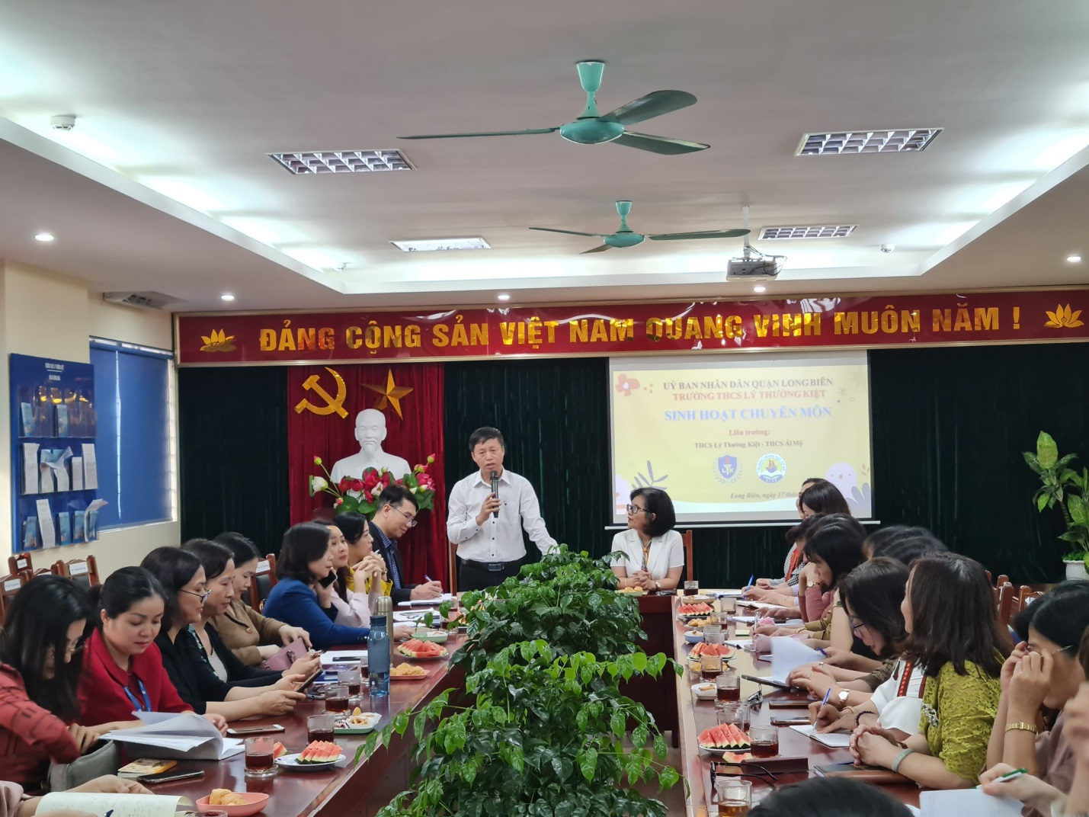

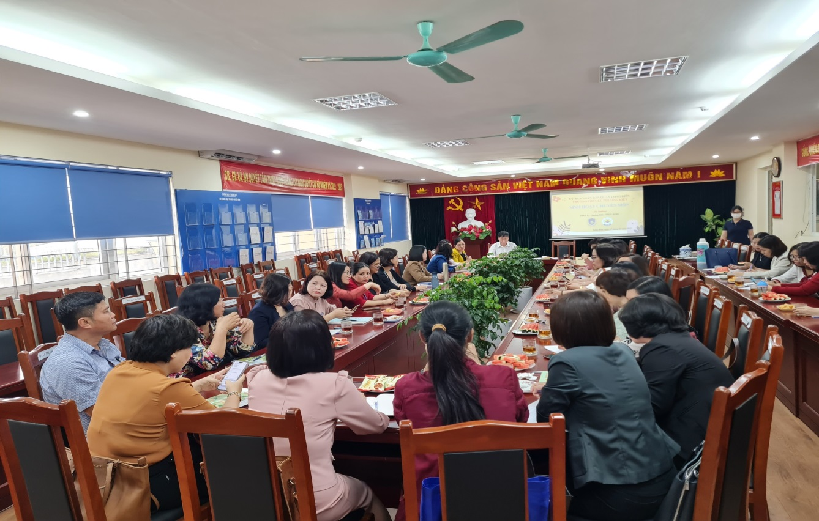

Tại buổi giao lưu, trong không khí chân tình, thân mật, trên tinh thần hợp tác, giúp nhau cùng phát triển, các giáo viên đã tham gia góp ý, trao đổi, thảo luận theo hướng tích cực, cởi mở, cầu thị nhằm nâng cao chất lượng giảng dạy nói chung và chất lượng ôn thi vào 10 cho học sinh lớp 9 nói riêng.

Các nhóm chuyên môn Ngữ văn, Toán, Tiếng Anh đã trao đổi, thảo luận riêng về một số vấn đề còn vướng mắc, khó khăn như ý thức học tập của học sinh, sự vào cuộc của cha mẹ học sinh. Từ đó thầy cô thảo luận phương pháp dạy học tích cực, xây dựng kế hoạch dạy ôn tập cụ thể sao cho phù hợp với trình độ học sinh lớp mình đang giảng dạy. Các tổ chuyên môn của hai nhà trường cùng trao đổi rút kinh nghiệm sau đợt khảo sát trong tháng 2 vừa qua: học sinh còn yếu về kiến thức và kỹ năng làm bài... Đây thực sự là những trao đổi, góp ý rất bổ ích và quý báu về chuyên môn nghiệp vụ cho mỗi cán bộ, giáo viên tham gia buổi giao lưu.

Các tổ chuyên môn và BGH hai nhà trường đã thống nhât kế hoạch khảo sát môn Ngữ văn- Toán- Anh trong tháng 3 sẽ thực hiện vào ngày 31/3 và 1/4.

Mỗi thầy cô giáo tham dự buổi giao lưu đều sẽ rút ra cho mình những kinh nghiệm riêng để áp dụng phù hợp với thực tế giảng dạy ở lớp mình. Mong rằng trong các buổi giao lưu sinh hoạt chuyên môn sắp tới, hai nhà trường sẽ tiếp tục phát huy tinh thần trách nhiệm, đoàn kết, hợp tác để cùng nâng cao chất lượng chuyên môn nghiệp vụ.

Buổi giao lưu của 2 trường đã kết thúc tốt đẹp, sự quan tâm của Chi bộ Đảng, của Ban giám hiệu các nhà trường sẽ là nguồn động lực, sự cổ vũ to lớn để mỗi cán bộ, giáo viên vững bước trên con đường đổi mới giáo dục. Mong rằng, những hoạt động vô cùng ý nghĩa như vậy sẽ được tổ chức thường xuyên, liên tục và lâu dài để góp phần đổi mới phương pháp dạy học, hình thức kiểm tra đánh giá, xây dựng đội ngũ giáo viên có chất lượng cao, phục vụ cho chiến lược phát triển lâu dài của các đơn vị trường học.